18.01.2021 r.

klasa – II tl, nauczyciel – Arkadiusz Załęski, przedmiot – magazyny przyprodukcyjne, temat – Charakterystyka wybranych wyrobów o właściwościach naturalnych

Drodzy uczniowie!

Proszę zapoznać się z zamieszczoną poniżej notatką. Proszę przepisać notatkę do zeszytu (ewentualnie wydrukować i wkleić). W razie wątpliwości, niejasności, ewentualnych pytań proszę kontaktować się ze mną za pomocą skrzynki e-mail: minorsam@interia.pl .

Pozdrawiam i życzę owocnej pracy. Arkadiusz Załęski.

Szkło - ciało bezpostaciowe powstałe w wyniku szybkiego schłodzenia płynu do postaci stanu stałego. Do wyprodukowania szkła jest niezbędny piasek z dużą zawartością krzemionki, soda, wapień oraz kwarc. W zależności od składników użytych do produkcji uzyskuje się różne rodzaje szkła.

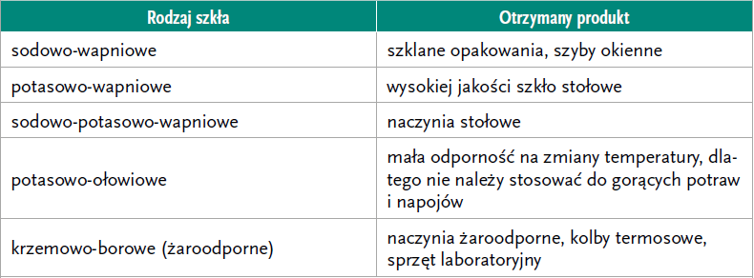

Po dodaniu do masy szklanej odpowiedniego tlenku metalu otrzymuje się szkło zabarwione na odpowiedni kolor. Żelazo oraz brom barwią szkło na zielono, kobalt oraz miedź – na niebiesko, mangan – na fioletowo, siarka i kadm – na żółto, a cyna daje barwę mlecznobiałą.
Wyroby o właściwościach naturalnych są użytkowane przez ludzi i nie są zagrożeniem dla nich ani dla środowiska, dlatego dla większości z nich nie jest konieczne stosowanie specjalnych środków magazynowania i transportu w przeciwieństwie do wyrobów o właściwościach agresywnych. Wiele cech, jakie posiada grupa towarów o właściwościach naturalnych, wymusza zapewnienie odpowiednich (choć niespecjalistycznych) warunków klimatycznych, np. temperatury przechowywania.

